手牵手“零距离”体验‘警’彩生活
为提升未成年人法治意识，切实增强未成年人自我保护的能力,呵护未成年人健康成长。4月5日，平邑县关工委组织30余名未成年人走进临沂市公安局蒙山旅游度假区公安分局柏林派出所开展“手牵手“零距离”体验‘警’彩生活”活动，让孩子们近距离体验和感受警营生活。
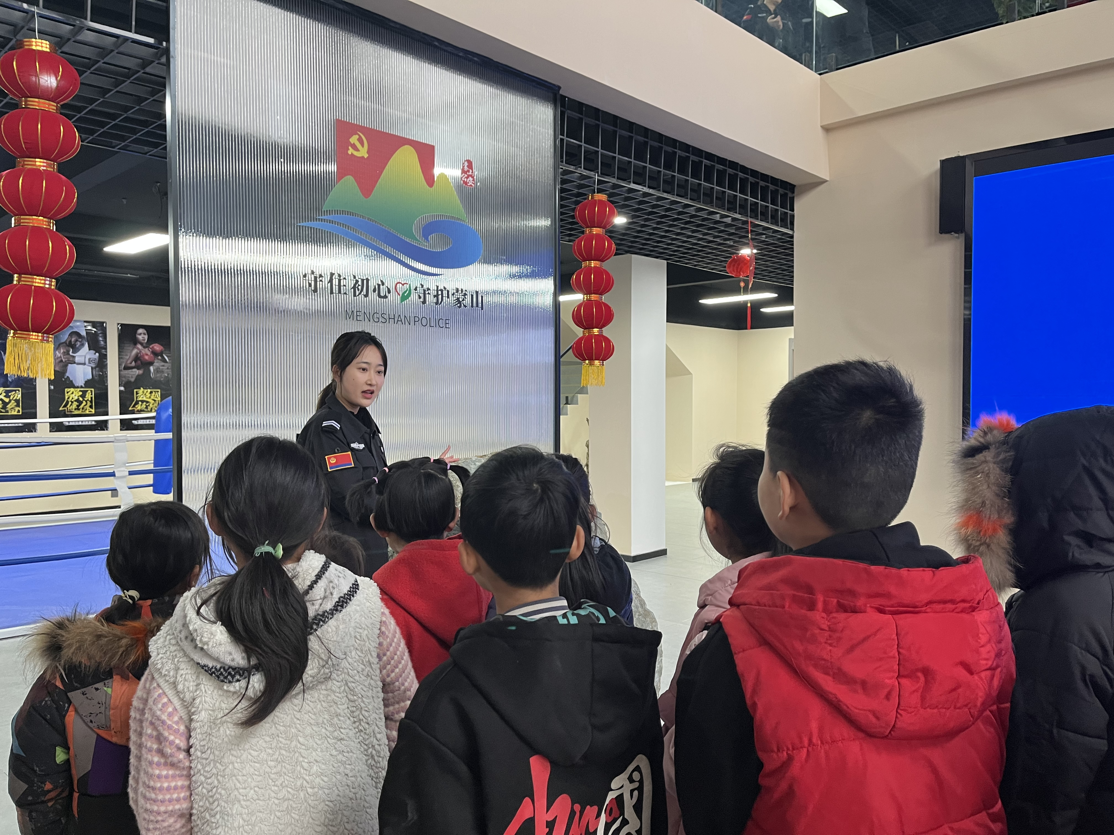
活动中，民警向大家介绍了蒙山公安分局的概况和建所历史，之后民警对警用盾牌、防刺背心、警棍、钢叉、阻车器等警用装备进行了展示并讲解，同时让孩子们进行了现场体验和试穿，过了一把实足的“警察瘾”。

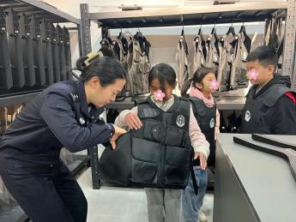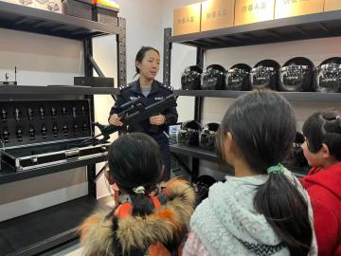
随后， 民警以“预防校园欺凌”为题为孩子们上了一堂生动的法制教育课，利用精彩的课件，进行案例分析、与孩子们亲切互动，为孩子们讲解什么是校园欺凌以及校园欺凌的危害，使孩子们深刻认识到校园欺凌行为对受害者所造成的生理和心理伤害，以及对加害者自身产生的严重后果。教会孩子们正确应对及预防校园欺凌，学会关心、尊重他人的同时也学会保护自己。
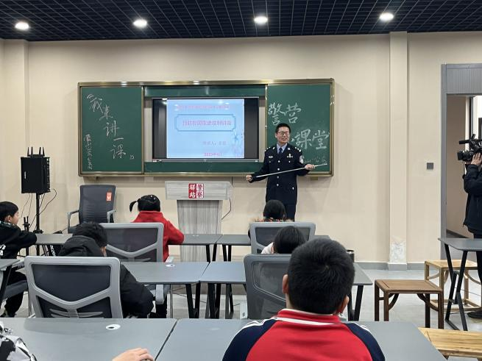
通过此次“警营开放日”的短暂体验，既让孩子们参观了警营，又给他们上了一堂别开生面的法制教育课，让他们对警察这一职业有了比较全面的认识和了解，感受到警察的辛苦，让他们更加懂得遵纪守法的重要性，提高了自身的安全防范意识；懂得了承担社会责任、懂得了亲警爱警，也让孩子们明白了他们平安快乐成长的每一天都离不开英雄的人民警察，此时，“人民警察梦”的种子已经在孩子们心中播种、生根、发芽。
